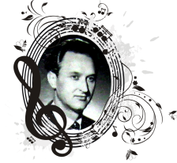
Всероссийский конкурс детского и юношеского творчества
«Снежная сказка»
Номинация «Инструментальное творчество»
«Оркестровые струнные инструменты »

Фамилия, имя участника | Полное и сокращённое название учебного заведения | Возраст участника | ФИО преподавателя (преподавателей) | ФИО концертмейстера | Исполняемая программа | Ссылка на видео
Извекова Мария  скрипка | Муниципальное бюджетное учреждение дополнительного образования Вологодского муниципального округа "Федотовская детская школа искусств" (МБУ ДО ВМО "Федотовская ДШИ") | Третья группа – 7- 8 лет | Иванкина Светлана Станиславовна | Тарасенко Галина Юрьевна | Л. Моцарт «Паспье» | Лауреат 2 степени
Шахбанова Элина  скрипка | Муниципальное бюджетное учреждение дополнительного образования Вологодского муниципального округа "Федотовская детская школа искусств" (МБУ ДО ВМО "Федотовская ДШИ") | Четвертая группа – 9 -10 лет | Иванкина Светлана Станиславовна | Тарасенко Галина Юрьевна | И.Х. Бах «Менуэт» (обр. В. Гуревича) | Лауреат 3 степени

